ChuroViaje
Diagramas de estados
Máquinas de estados simples de las entidades y procesos con ciclo de vida relevante en ChuroViaje. Cada transición indica la condición que la dispara.

EST-01 · EventoVial
Activo, Confirmado, Retirado y Vencido.
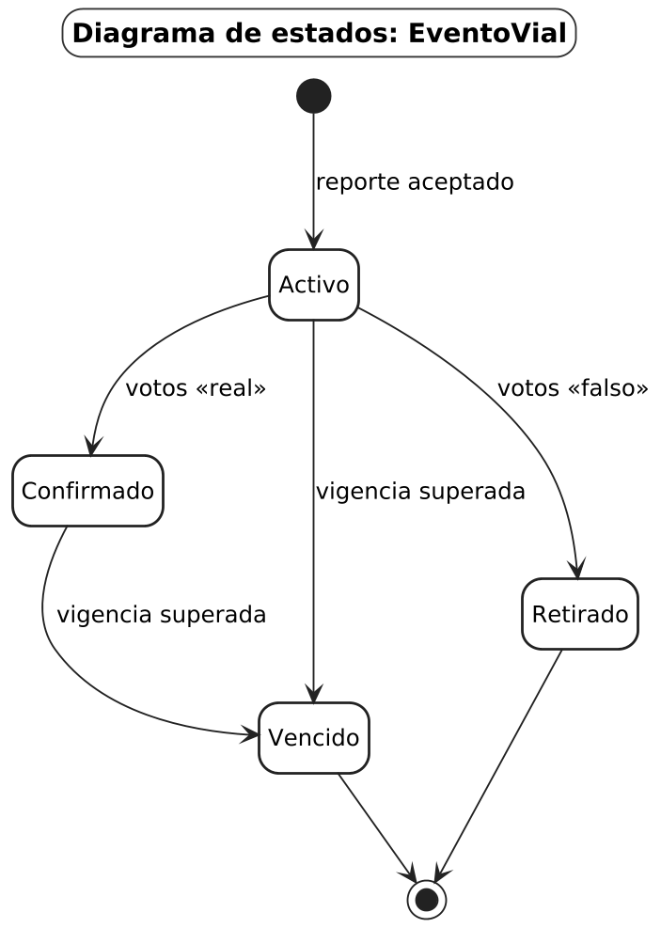

EST-02 · Sesión
Sin sesión, Sesión activa y JWT vencido, con renovación del token.
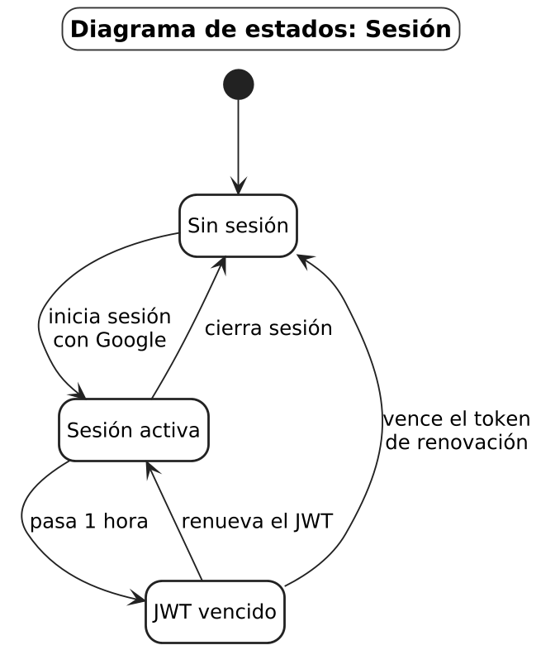

EST-03 · Ruta
Calculada, Activa y Terminada.
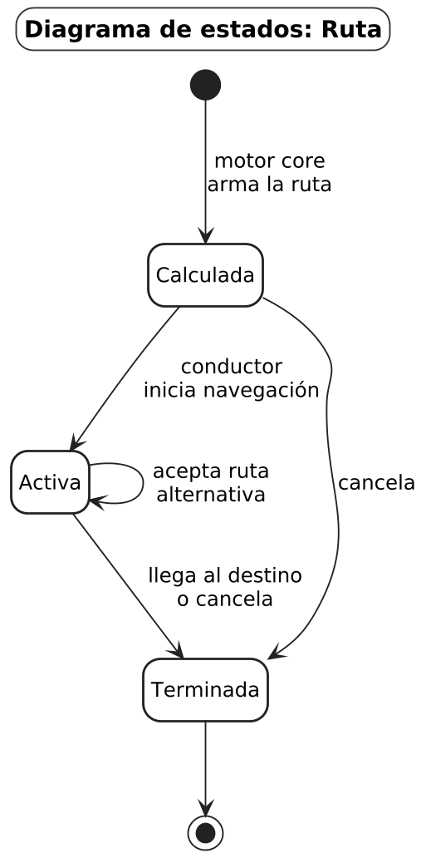

EST-04 · Reporte de evento (app)
En cola, Enviado, Aceptado, Rechazado y Descartado.
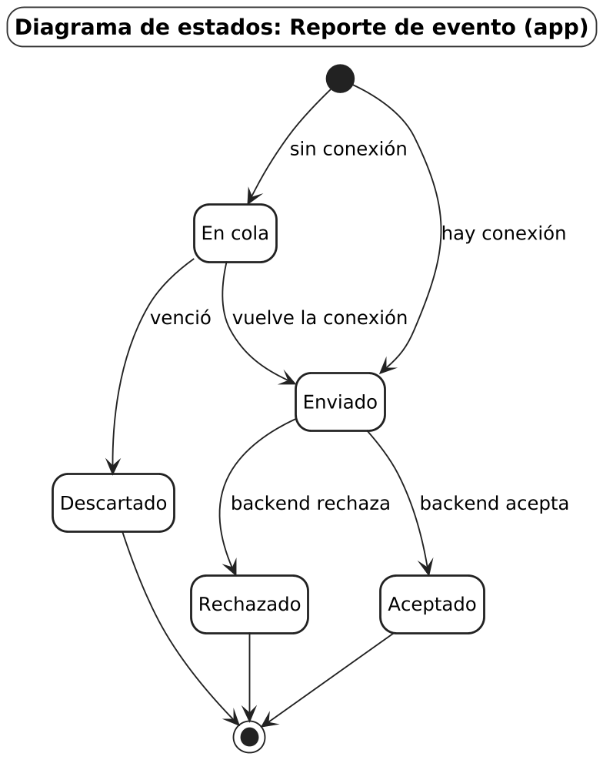

EST-05 · MensajePendiente
Pendiente, Procesado y Descartado en el servicio WhatsApp/LLM.
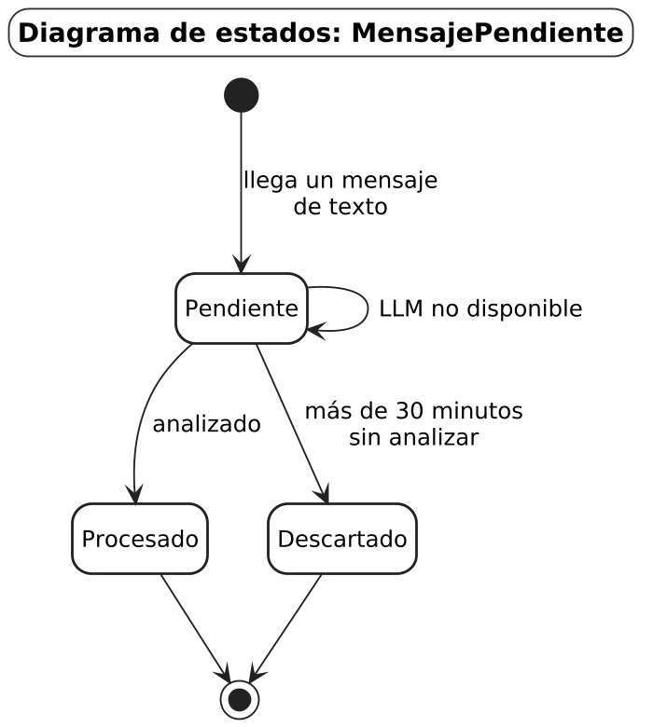

EST-06 · EstadoCombustible
Sin información, Disponible y Agotado según el dato más reciente.
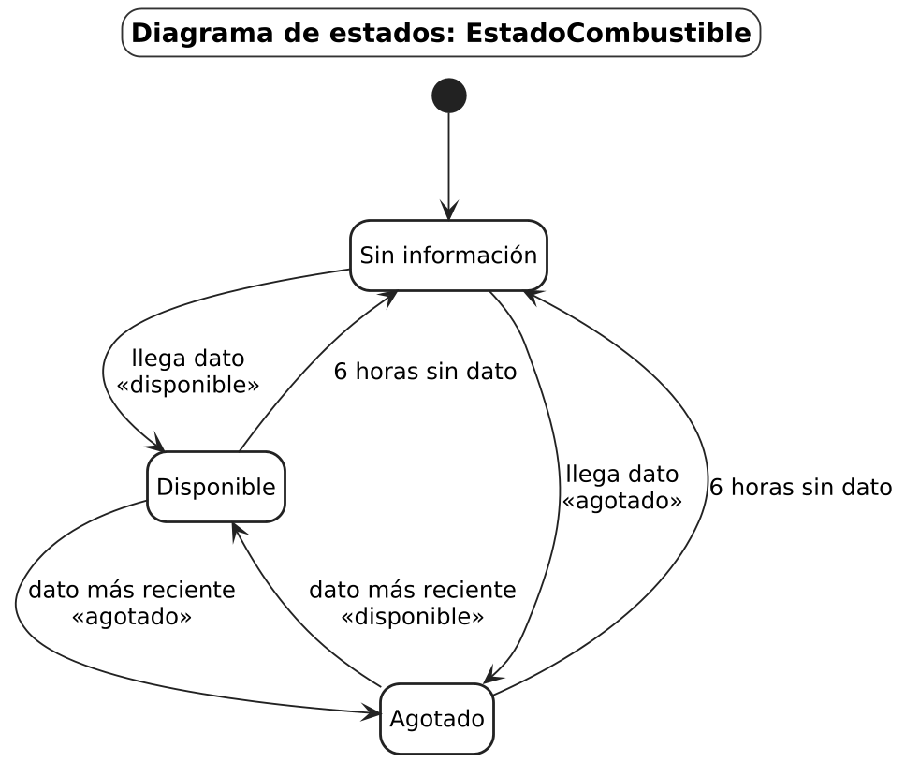

EST-07 · Simulador de tráfico
Configurado, Ejecutando, Realizado, Interrumpido y Rechazado (CU-07).
